编标疑问
- 侧石拆除恢复具体位置不明确，侧石安装大样图备注说明有：卡线所有侧分带岛头全部拆除更换，此工程量可以测量出为124米，工程量表内序号16现状侧石拆除重建C30砼侧石工程量为320米，此工程量是全部的工程量吗，含了岛头弧形侧石吗？
回复：侧石出新及新建总共约320m，此部分工程量计算时包含江山路与苏通路交叉口南北两侧新建砼侧石、包含江山路与太湖路交叉口西南侧的邮局旁人行道侧石更换量、包含所有侧分带端头圆弧段砼侧石的更换出新。编标单位可结合CAD设计图复核此部分工程量。

- 工程量表序号20，现状护栏拆除后恢复，此工程量为215米，具体位置不明确。此工程量与道路平面图上的附注图例————————— —————— 拆除现状砼侧石并重新更换C30砼侧石或新建C30砼侧石护栏，，，，是否有关联？这里图例在平面图上测量的长度为187米，这里附注用了“或”，就不太能搞清楚具体意图了，请核查回复。
回复：现状护栏拆除后恢复，长度215m，是指现状机非分隔护栏的拆除与恢复，图上并未示意现状机非分隔护栏的具体位置，但是江山路与太湖路交叉口存在钢护栏。 图上的这个线型代表新建砼侧石或者现状砼侧石更换出新。平面图上图例有误，要删除护栏两个字。
如下图：
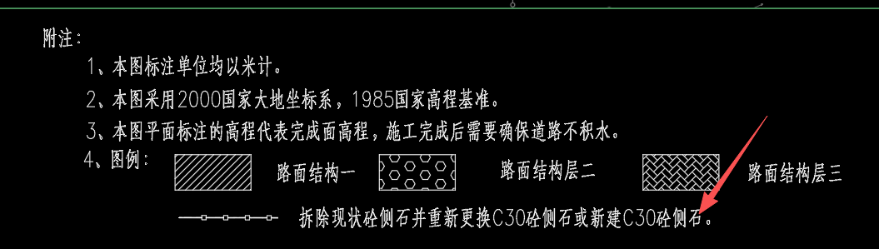

综合以上两项，需要设计明确给出
拆除侧石（一般路段、岛头）部位及恢复侧石安装的长度。
拆除侧石恢复为侧石护栏的部位和长度。
统一回复如上：或还有疑问请直接与我联系 18051016343

3、工程量表序号24，现状非机动车道混凝土路面破除300平方，平面图上在哪个位置？
破除之后按哪个结构层恢复？
道路结构三、四都涉及非机动车道破除。此处工程量与路面结构四是否有重复。

回复：非机动车道混凝土路面破除约300平方位于江山路与太湖路交叉口的东南侧，此部分为路面结构四做法，统一平面标注为按照路面结构四做法实施。与路面结构三做法不重复。

- 现状雨水边井都废除，是直接回填混凝土闷掉，还是把原井砌筑材料都拆除外运后再回填混凝土，现状雨水边井井盖是何材质，是否考虑重复利用
回复：现状雨水边井直接填混凝土闷掉而后统一与现状道路一同加铺沥青面层，现状雨水边井井盖不考虑重复利用。

5、现状方形雨水检查井废除重建，是拆除砌筑材料弃置后原地重建，现状井盖是否考虑重复利用？
回复：现状方形雨水边井拆除砌筑材料弃置后原地重建，现状井盖不考虑重复利用。

2026-7-13

